Клещевой энцефалит - острое вирусное заболевание, протекающее с поражением центральной нервной системы.

Клещевой энцефалит регистрируется практически на всей территории Свердловской области и является природно-очаговым заболеванием. Вирус передается человеку не только при укусе клеща, но возможно заражение при употреблении сырого козьего молока, если животное подвергалось нападению клещей. Местами их обитания являются смешанные леса и лесопарковые зоны, в последние годы клещи обнаруживаются в садах и огородных участках.
Наибольшее количество заболевших клещевым энцефалитом являются лица, не привитые от этой инфекции.
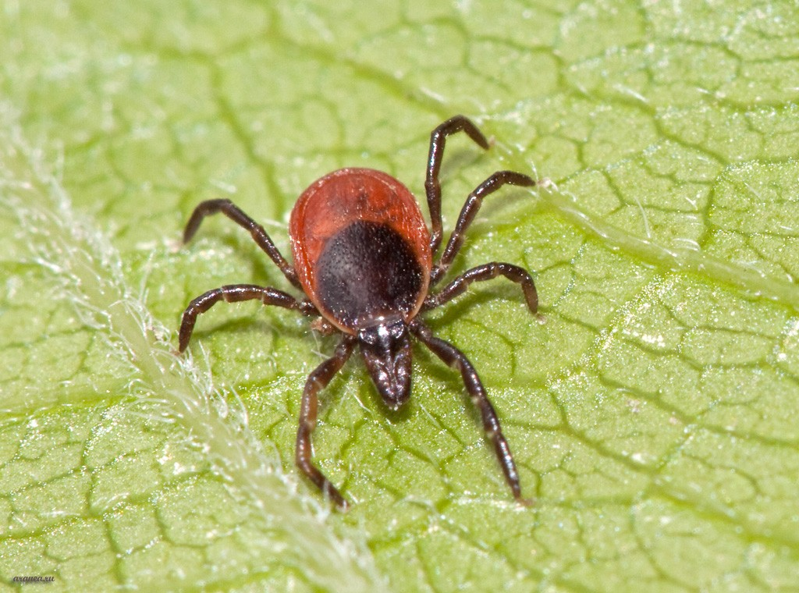
Как не заразиться клещевым энцефалитом?
Меры профилактики просты и доступны.
Собираясь в лес, необходимо одеться так, чтобы исключить возможность заползания клещей под одежду. Брюки надо заправить в сапоги, рубашку в брюки, воротник рубашки и манжеты рукавов должны плотно прилегать к телу. Волосы следует заправить под косынку. Лучше одеть однотонную одежду, так как на ней клещи лучше видны. Важно периодически проводить осмотры через каждые 10-15 минут для обнаружения присосавшихся клещей.
Не забывайте, что клещи присасываются не сразу. Чем скорее будет снят с тела клещ, тем меньшую дозу возбудителя он передаст. На опасной территории нельзя садиться или ложится на траву. После возвращения из леса нужно провести полный осмотр тела, одежды. Не рекомендуется заносить в квартиру свежесорванные цветы, ветки, верхнюю одежду.
Присосавшихся клещей следует сразу же удалить, стараясь не оторвать погруженный хоботок в кожу, рану продезинфицировать раствором йода и обратиться в ЛПУ для решения вопроса о необходимости введения иммуноглобулина. Удаленного клеща необходимо поместить в плотно закрывающуюся банку и сдать на исследование в Центр гигиены и эпидемиологии по месту жительства.
Существуют ли другие методы защиты от клещевого энцефалита?
Есть отпугивающие средства (репиленты), которые можно наносить на одежду для отпугивания насекомых.
Людям постоянно работающим в лесу, а так же лицам проживающих в неблагополучных территориях и сельской местности необходимо делать прививки против клещевого энцефалита. Прививки можно проводить круглогодично, но если никогда не прививались рекомендуется сделать прививки за 2недели до начала сезона. Люди, своевременно и правильно привитые, болеют лишь в исключительных случаях, причем заболевание у них протекает в легкой форме и не оставляет тяжелых осложнений.
